Месячник пожарной безопасности!

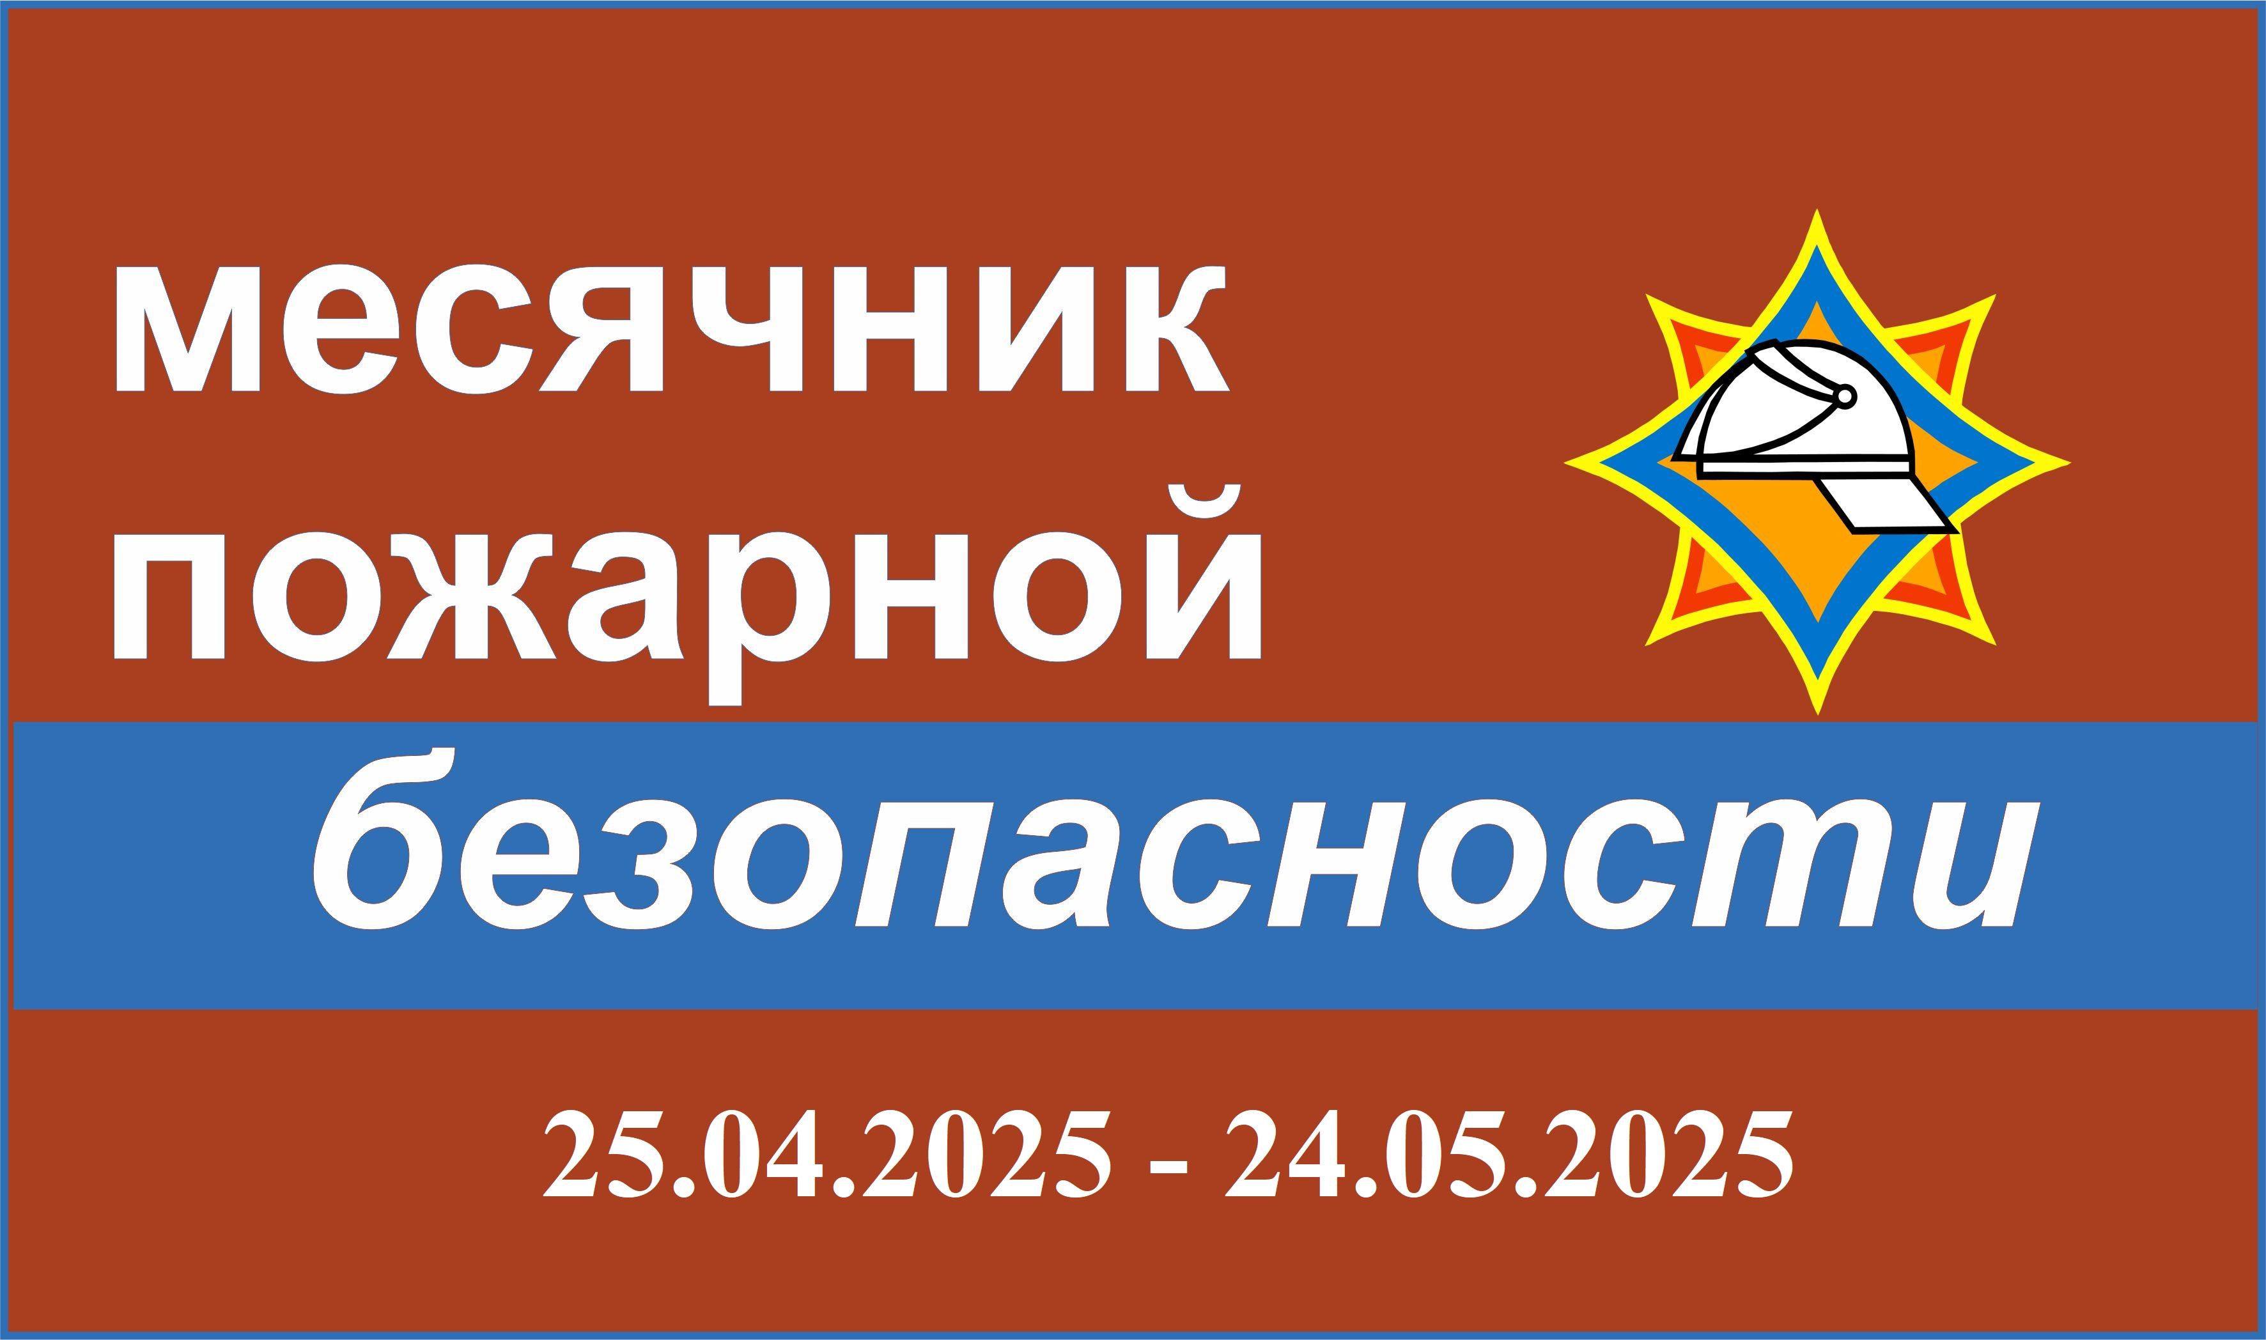
С целью влияния на обстановку с пожарами, предупреждения правонарушений, способствующих гибели людей на них, на территории Климовичского района с 25 апреля по 24 мая
2025 года проводится месячник пожарной безопасности.

В этот период будут проведены профилактические мероприятия в местах проживания семей, дети которых находятся в социально-опасном положении, многодетных семей, одиноких и одиноко проживающих пожилых граждан и инвалидов, неработающих граждан, склонных к злоупотреблению спиртными напитками, а также в отношении иных категорий граждан с учетом анализа причин и условий, способствующих возникновению пожаров и гибели людей от них.

Климовичский РОЧС напоминает, что в соответствии с законодательством Республики Беларусь ответственность за соблюдение требований пожарной безопасности в жилых домах, принадлежащих гражданам на праве частной собственности, возложена на их собственников. Поэтому проверьте на работоспособность автономные пожарные извещатели, а в случае их отсутствия – установите их в жилых помещениях домовладения. Обратите внимание на исправность отопительного оборудования и электрической проводки. Не оставляйте детей без присмотра взрослых и не допускайте детской шалости с огнем. Соблюдайте правила пожарной безопасности при разведении костров и не оставляйте их без присмотра. Не бросайте непотушенные спички и окурки сигарет в сухую траву и не допускайте выжигания сухой растительности.
Помните - неосторожное обращение с огнем приводит к гибели людей и уничтожению имущества.

